ARUBA
5 DIAS / 4 NOCHES
DEL 01 OCT AL 15 DIC 2026
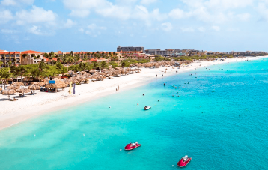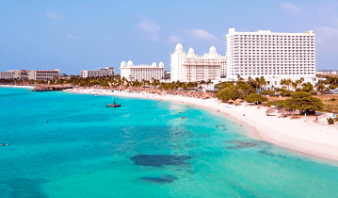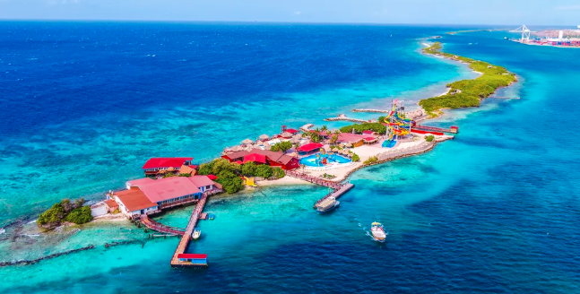

INCLUYE:
- Boleto aéreo con COPA Airlines equipaje 10 kg
- 04 NOCHES alojamiento hotel seleccionado.
- Traslados aeropuerto hotel aeropuerto (en privado).
- Habitación + régimen de acuerdo a selección del hotel.
- Cortesía:
Asistencia de viaje Terrawind 50.000 USD de cobertura.
Seguro Hogar AIG.
Precio P.V.P. desde por persona habitación Doble (Quito)
Hotel | Régimen | Precio
Hotel Riu Palace Aruba | Todo incluido | $ 2.051
Holiday Inn Resort Aruba-Beach Resort & Casino | Desayuno | $ 1.581
Divi Village All Inclusive Villas | No incluye | $ 1.172

Precio P.V.P. desde por persona habitación Doble (Guayaquil)
Hotel | Régimen | Precio
Hotel Riu Palace Aruba | Todo incluido | $ 2.040
Holiday Inn Resort Aruba-Beach Resort & Casino | Desayuno | $ 1.569
Divi Village All Inclusive Villas | No incluye | $ 1.161

NO INCLUYE:
- Actividades no descritas
- Propinas
- Gastos personales
- Comidas (dependiendo del hotel y su régimen alimenticio).

NOTAS IMPORTANTES:
- Precios incluyen todos los impuestos locales IVA e ISD.
- En caso de traslados en horario nocturno/madrugada puede aplicar un suplemento para realizar el servicio.
- Precios cotizados en base a grupo de viaje de 2 pasajeros, si la cantidad de pasajeros disminuye o aumenta, se recotiza (consultar).
- Todos los precios están sujetos a cambio sin previo aviso.
- Ecuatorianos, se necesita vacuna de fiebre amarilla.
- Hasta no efectuar reserva en firme, no podemos confirmar ni garantizar tarifas/disponibilidad de los servicios antes cotizados.
- Documentos de viaje como Visas requeridas y pasaporte vigente son responsabilidad del pasajero y o su agencia de viajes.
- Como regla general, check in: 15h00pm y check out: 11h00am.
- Hoteles pueden cobrar Resort fee o tasas de estancia en destino.
- Como operador turístico, actuamos únicamente como intermediarios entre nuestros pasajeros y las aerolíneas. Por lo tanto, no asumimos responsabilidad por cambios, retrasos, reprogramaciones o cancelaciones de vuelos que pudieran generarse por decisión de la aerolínea o por factores externos a nuestra gestión.
- Cualquier modificación en los itinerarios aéreos, políticas de equipaje, horarios o condiciones del servicio será manejada de acuerdo con las disposiciones establecidas directamente por la aerolínea. No obstante, estaremos siempre dispuestos a brindar apoyo y asistencia para gestionar la información correspondiente y orientar a nuestros pasajeros en los procesos necesarios.
- La finalidad de este mensaje es que nos “proteja” de cualquier cambio o cancelación que pudiera tener algún vuelo de los que nos cotizan los operadores.
- No aplica feriados ni fiestas patrias, tarifas bajo disponibilidad.
- ED-Card (Tarjeta migratoria y Pago de Fee de Sostenibilidad): Debe completarse en línea antes del viaje en el sitio oficial edcardaruba.aw. Al realizar este proceso, se debe efectuar el pago del Impuesto de Sostenibilidad de US$20 (aplicable a visitantes mayores de 18 años). Es vital advertir a los clientes que solo utilicen el sitio oficial o el enlace ubicado en la esquina de aruba.com, ya que existen sitios no oficiales que cobran recargos fraudulentos de entre US$60 y US$100. Este proceso se puede realizar desde 7 días antes del vuelo.
- Puntos Elite desde $10, aplica sólo para pago Local.
- Se paga comisión del 10% partiendo de la base antes de impuestos.
- Incluso si no requieren visa, al llegar a inmigración se les solicitará:

Pasaporte vigente (durante toda la estancia).

Boleto de ida y vuelta (o salida hacia otro destino).

Reserva de hotel o comprobante de alojamiento.

Solvencia económica: Demostrar fondos suficientes (aprox. $150 USD por día por persona). Los agentes de migración pueden pedir al viajero tener el dinero en efectivo.

ACTIVIDADES OPCIONALES
DE PALM ISLAND
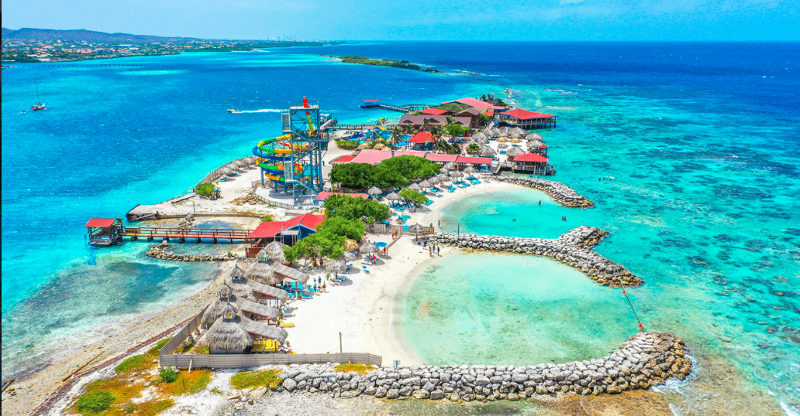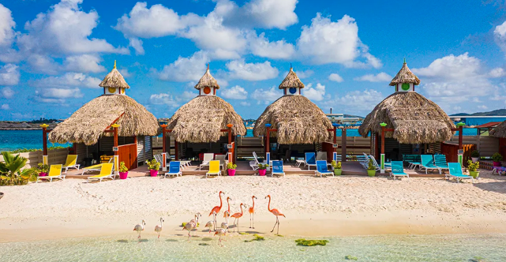
Precio adulto desde $ 185 |  | Precio niño desde $ 157
Duración | 8 horas
Este singular paraíso insular de coral, situado frente a las costas de Aruba, ofrece una perfecta armonía de hermosas playas, elegantes flamencos y una amplia gama de actividades para crear recuerdos de vacaciones imborrables.

Relájese y sumérjase por completo en una escapada exclusiva que incluye:
- Un sinfín de comidas y bebidas para deleitar su paladar con una deliciosa variedad de opciones que muestran los sabores de Aruba y más allá.
- Equipo de snorkel impecable, perfecto para explorar el encantador mundo submarino que rodea la isla, donde encontrará una vibrante vida marina e impresionantes formaciones de coral.
- Una excursión guiada gratuita de snorkel dirigida por guías experimentados, que le permitirá descubrir los tesoros acuáticos más fascinantes y diversos que Aruba tiene para ofrecer.
- Relájese sin restricciones en las inmaculadas playas de arena blanca de la isla, donde podrá tomar el sol, sumergirse en un buen libro o simplemente disfrutar del impresionante paisaje.
- Paseos ilimitados en banana boat, que te brindarán emoción sin parar mientras te deslizas por las aguas cristalinas de Aruba.
- Un emocionante parque acuático infantil, cuidadosamente diseñado para mantener a tus pequeños entretenidos con una variedad de atracciones acuáticas divertidas y atractivas.
- Toboganes de caída libre que te harán vibrar de emoción, añadiendo un toque de adrenalina a tu aventura en la isla y garantizando sonrisas por doquier.
- Clases de salsa impartidas por instructores cualificados.
- Admire a los elegantes flamencos (opte por una entrada Premium o una cabaña en la playa para disfrutar de un encuentro exclusivo e íntimo con estas majestuosas aves).
- ¡Y mucho más!

La isla De Palm alberga una hermosa bandada de flamencos chilenos y flamencos cubanos que disfrutan de la vida en una zona reservada de la isla.
Los visitantes con entradas normales pueden ver nuestros elegantes flamencos desde la distancia.
Tenga en cuenta que solo podrá interactuar con los flamencos si alquila una cabaña en la playa o un asiento premium.
*La seguridad y el bienestar de nuestros flamencos son nuestra máxima prioridad. En ocasiones, siguiendo las recomendaciones de nuestro veterinario, es posible que no podamos verlos.
*Recuerda que estamos en una isla de coral. La playa puede ser un poco rocosa.
Te recomendamos traer calzado acuático o comprar uno en nuestra tienda de regalos.
Incluye | Comida y bebida con todo incluido  ¡En De Palm Island nunca tendrás problemas para saciar tu sed o tu hambre!  Disfrute de nuestro bufé de almuerzo con platos locales y caribeños, o pruebe un aperitivo de nuestra parrilla, como una hamburguesa, papas fritas o tiras de pollo. Y disfrute de un cóctel, cerveza o refresco de nuestra barra libre.  Almuerzo: de 11:00 a 15:00 / Parrilla: de 12:00 a 17:00 / Barra libre: de 10:00 a 17:00
Incluye | Esnórquel  El arrecife de coral frente a la isla De Palm es uno de los lugares más espectaculares para practicar snorkel en Aruba. No hay mejor manera de admirar la espectacular vida marina del Caribe, y en particular, los impresionantes peces loro azules, endémicos de Aruba. Se puede practicar snorkel en aguas poco profundas y a media profundidad. Se proporciona todo el equipo de snorkel, así como las instrucciones. Se ofrecen excursiones de snorkel gratuitas al arrecife dos veces al día.
Incluye | Parque acuático infantil  A tus pequeños les encantará el parque acuático infantil, donde podrán disparar cañones de agua, deslizarse por toboganes, ducharse bajo el agua y empaparse con un cubo que se vuelca.
Incluye | Toboganes de caída libre  Deslízate a toda velocidad por uno de nuestros nuevos y emocionantes toboganes de cuerpo libre. Si buscas algo más atrevido, deslízate por un oscuro túnel sinuoso que te llevará a un cuenco en espiral. *No se permite el acceso a estas atracciones a personas que midan menos de 1,22 m (48 pulgadas).
Incluye | Relajación  En De Palm Island, podrá relajarse al sol a sus anchas o chapotear en las aguas cristalinas de color turquesa que rodean la isla. Se incluyen tumbonas y palapas para protegerse del sol, pero no olvide traer su propia toalla. Para mayor comodidad, le recomendamos traer calzado acuático (también a la venta en nuestra tienda de regalos).  Para una relajación total, reserva tu propia cabaña privada en la playa con vistas al mar, regálate un masaje, ¡o ambas cosas!
Incluye | Paseos en banana boat  ¡Diversión sin límites con atracciones ilimitadas! Combate el calor y surfea las olas. Súbete a una banana acuática para una aventura emocionante y llena de salpicaduras.  Los niños deben tener al menos 10 años.  El Banana Boat abre a las 11 de la mañana y cierra durante 30 minutos para almorzar (sin horario fijo).
Incluye | Actividades diarias  Reúne a un equipo y desafíense a un partido de baloncesto.
Transporte | El transporte de ida y vuelta desde la mayoría de los hoteles está incluido únicamente en la opción "De Palm Island con transporte en autobús". Para confirmar la hora de recogida, diríjase a uno de nuestros mostradores de actividades o de atención al cliente en su hotel.

EXCURSIÓN EN SUBMARINO ATLANTIS
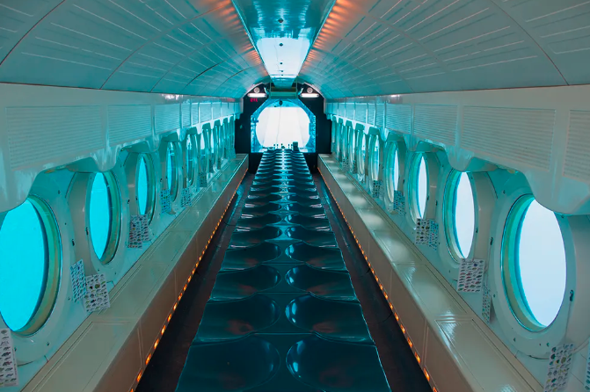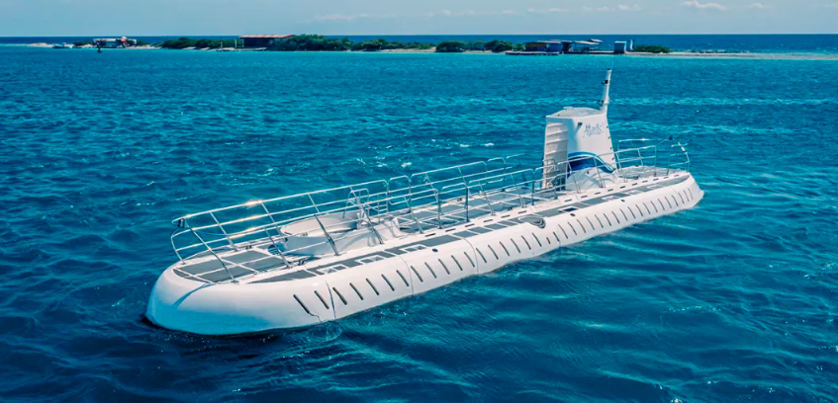
Precio adulto desde $ 141 |  |  | Precio niño desde $ 127
Duración | 2 horas
Experimente las maravillas de nuestro submarino de última generación, totalmente climatizado y certificado tanto por la Oficina Americana de Transporte Marítimo como por la Dirección de Transporte Marítimo de Aruba. Con una capacidad de inmersión de más de 40 metros, nuestro submarino le invita a embarcarse en un emocionante viaje bajo las aguas cristalinas de color turquesa de Aruba. Explore un reino rebosante de vida marina y cautivadoras maravillas naturales, que le revelarán un mundo de belleza incomparable.

Pero, ¿qué distingue a Atlantis Submarines de otras atracciones en Aruba? Es sencillo: ofrecemos una experiencia verdaderamente única e inolvidable que no encontrará en ningún otro lugar de la isla. Imagínese explorando las profundidades del océano en un submarino de verdad, rodeado de impresionantes arrecifes de coral, peces de colores y fascinantes criaturas marinas. Con comentarios informativos durante todo el recorrido, se sumergirá por completo en la belleza y la diversidad del entorno marino de Aruba.

Nuestros guías expertos comparten con pasión su conocimiento y amor por el océano, haciendo que su experiencia con el submarino Atlantis sea divertida y educativa. Además, gracias a nuestro compromiso con el turismo sostenible y las prácticas ecológicas, puede sentirse bien al apoyar a una empresa que se preocupa por preservar la belleza natural de Aruba para las generaciones futuras.
Lugares de interés turístico
- Arrecife de Barcadera
- Varios naufragios

Procedimientos y compromisos de seguridad
  - Atlantis Submarines lleva en funcionamiento desde 1985, con más de 500.000 inmersiones y 17 millones de pasajeros satisfechos en todo el mundo.
  - Nos adherimos a estrictas normas de seguridad y realizamos un mantenimiento regular de nuestros equipos.
  - Los miembros de nuestra tripulación reciben una formación exhaustiva y están certificados por las autoridades competentes.
  - La Oficina Americana de Transporte Marítimo certifica nuestros submarinos, garantizando que cumplen con los estándares de la industria.
  - Las autoridades locales supervisan nuestras actividades, incluidas las inspecciones de seguridad anuales.
  - Nuestro submarino puede sumergirse con seguridad hasta profundidades de 130 pies, lo que equivale a la profundidad normal de una inmersión con equipo autónomo.
  - Nuestro submarino está equipado con un sistema de lastre de aire para la emersión de emergencia y el traslado de pasajeros.
  - Un buque de superficie especializado, equipado con un sistema inalámbrico subacuático, mantiene el contacto durante las inmersiones, realizando comprobaciones cada 15 minutos.
  - Nuestro submarino está diseñado para flotar automáticamente hasta la superficie en caso de pérdida de energía.
  - La seguridad y ofrecer experiencias submarinas inolvidables son nuestras principales prioridades.
Información importante |  | Para subir al submarino, los niños deben medir al menos 90 cm (36 pulgadas) y tener 4 años de edad. El transporte no está incluido. Preséntese en la tienda Atlantis unos 30 minutos antes de la salida. Es necesario poder subir escaleras.
Vestimenta recomendada |  | - Ropa informal  - Zapatos cómodos para caminar  *El submarino tiene aire acondicionado.

